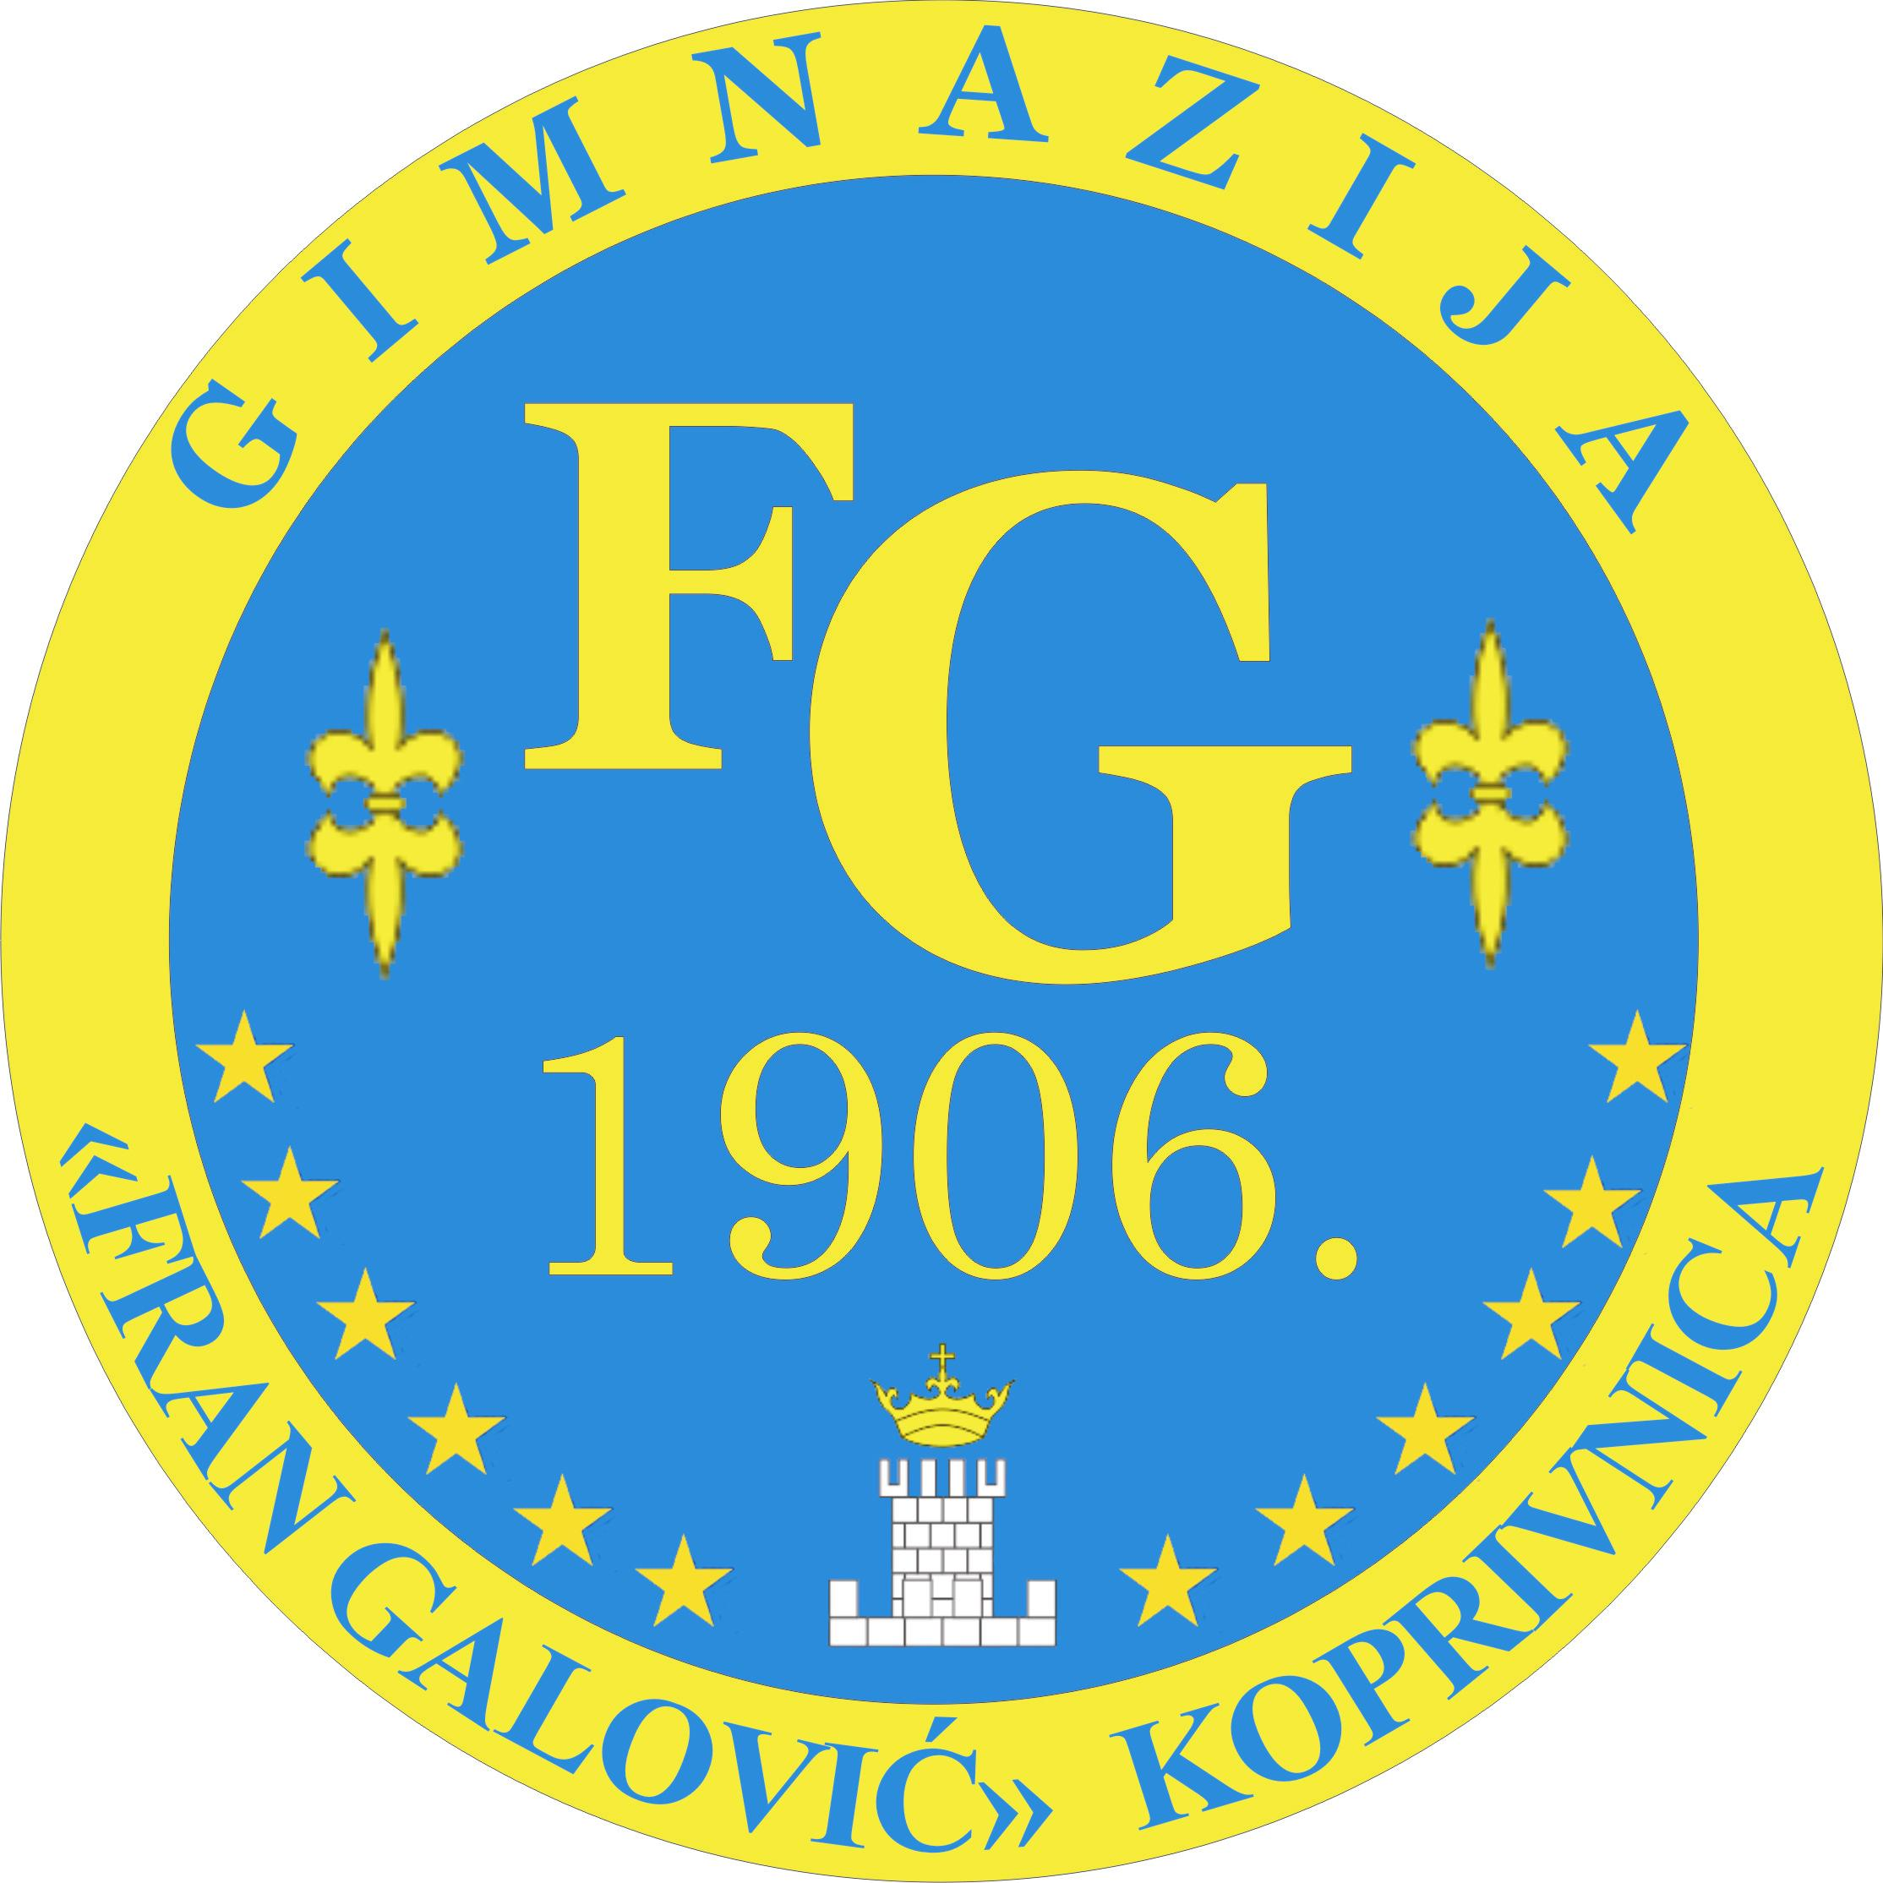

1. E – JEZIČNA GIMNAZIJA

Razrednik: Dominik Rajačić, prof.

|  |  |
| --- | --- |
| 1. | GALINEC, MIA |
| 2. | HORVAT, ELENA |
| 3. | HORVAT, IVA |
| 4. | KETTERER, LEON |
| 5. | KOLAR, TAMARA |
| 6. | MATICA, EMA |
| 7. | MILJANOVIĆ, LORENA |
| 8. | MUŽINA, TAMARA |
| 9. | RITOŠA, EMA |
| 10. | VARGA, ANA |
| 11. | VUGRIN, LAURA |

1. strani jezik - Engleski jezik 2. strani jezik – Španjolski jezik

1. strani jezik – Njemački jezik 2. strani jezik – Španjolski jezik

1. strani jezik - Engleski jezik 2. strani jezik - Njemački jezik

1. strani jezik – Engleski jezik 2. strani jezik – Talijanski jezik

|  |
| --- |
| **ENGLESKI JEZIK (prvi strani jezik)** |
| NAKLADA LJEVAK d.o.o.  **6295**  **FOCUS 2, 2nd EDITION,** UDŽBENIK  Autori: Sue Kay, Vaughan Jones, Daniel Brayshaw  **FOCUS 2, 2nd EDITION,** RADNABILJEŽNICA  Autori: Daniel Brayshaw, Dean Russell, Anna Osborn, Amanda Davies |

|  |
| --- |
| **NJEMAČKI JEZIK (prvi strani jezik)** |
| Nakladnik: Profil Klett d.o.o.  **6242**  **IDE@L 1, UDŽBENIK**  Autori: Sarah Fleer, Michael Koenig, Petra Pfeifhofer, Margret Rodi, Cordula Schurig, Yvonne Jock    **IDE@L 1, RADNA BILJEŽNICA** |

|  |
| --- |
| **NJEMAČKI JEZIK (drugi strani jezik, početnici)** |
| NAKLADA LJEVAK d.o.o.  **6246**  **IDEEN 1 –** UDŽBENIK  Autori: Wilfried Krenn, Herbert Puchta    **IDEEN 1 –** RADNABILJEŽNICA |

|  |
| --- |
| **ŠPANJOLSKI JEZIK (drugi strani jezik, početnici)** |
| **ESPACIO JOVEN 360 A1**  Editorial Edinumen  udžbenik za španjolski jezik, 1. razred gimnazije, 1. i 2. strani jezik (početnici i napredni) **ISBN: 9788498489361**  AUTORI: Maria Carmen; Cabeza Sanchez;Francisca Fernandez Vargas;Luisa Galan Martinez; Amelia Guerrero; Emilio Jose; Marin Mora; Liliana Pereyra Brizuela; Francisco Fidel Riva |

|  |
| --- |
| **TALIJANSKI JEZIK (drugi strani jezik, početnici)** |
| NAKLADA LJEVAK d.o.o.  **6267**  BRAVISSIMO! 1, udžbenik za talijanski jezik  Autori: Marilisa Birello, Simone Bonafaccia, Andrea Petri, Albert Vilagrasa  BRAVISSIMO! 1, radna bilježnica za talijanski jezik |

Ravnatelj:

mr. sc. Vjekoslav Robotić